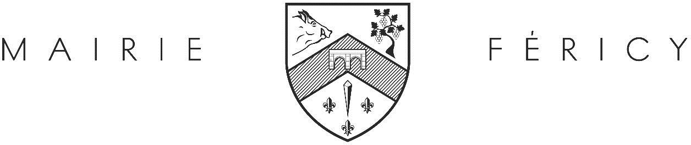

La commune de Féricy souhaite mettre en place des ateliers du Prif sur la commune et pour cela nous réalisons une enquête à destination des retraités de + de 60 ans.

Ce questionnaire est à retourner en mairie avant le 15 février 2022

Nom et prénom : …………………………………………………………………………………………………………………………………..

**Votre âge :……………………...**

**Numéro de téléphone :**

**Adresse :**

**Mail :**

Seriez-vous intéressés pour participer à un ou plusieurs ateliers du Prif ?

* oui ◻ non

Si oui, quel(-s) ateliers ?

* Atelier mémoire (11 séances)
* Atelier + de pas (5 séances)
* Atelier bien vieillir – vitalité (7séances)
* Les ateliers de Prévention Universelle (5 séances)
* Atelier Bien sur internet (10 séances)

Nous vous remercions pour votre réponse.

Les ateliers nécessitent un minimum d’inscription. Chaque atelier s’organise sur plusieurs séances.

La mairie vous contactera pour vous informer des dates et des modalités d’inscription.

Pour plus d’information, n’hésitez pas à contacter la mairie.



La commune de Féricy souhaite mettre en place des ateliers du Prif sur la commune et pour cela nous réalisons une enquête à destination des retraités de + de 60 ans.

Ce questionnaire est à retourner en mairie avant le 15 février 2022

Nom et prénom : …………………………………………………………………………………………………………………………………..

**Votre âge :……………………...**

**Numéro de téléphone :**

**Adresse :**

**Mail :**

Seriez-vous intéressés pour participer à un ou plusieurs ateliers du Prif ?

* oui ◻ non

Si oui, quel(-s) ateliers ?

* Atelier mémoire (11 séances)
* Atelier + de pas (5 séances)
* Atelier bien vieillir – vitalité (7séances)
* Les ateliers de Prévention Universelle (5 séances)
* Atelier Bien sur internet (10 séances)

Nous vous remercions pour votre réponse.

Les ateliers nécessitent un minimum d’inscription. Chaque atelier s’organise sur plusieurs séances.

La mairie vous contactera pour vous informer des dates et des modalités d’inscription.

Pour plus d’information, n’hésitez pas à contacter la mairie.